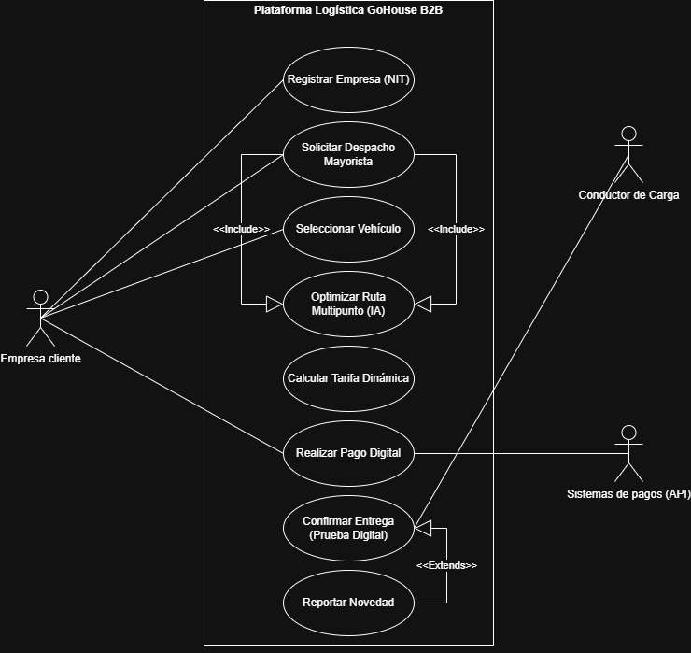

Referencia |  | CU 003
Caso de Uso: |  | Gestión de Entrega y Evidencia Digital
Fecha: |  | 06 de marzo de 2026
Autor: |  | Santiago Ramirez
Actor: |  | Conductor de Carga
Tipo de caso: |  | Primario
Descripción: |  | Permite al conductor iniciar sesión, visualizar su ruta y legalizar la entrega mediante soporte fotográfico y firma.
Referencias cruzadas | Casos de uso con que se relaciona | Relacionado con: CU 001 Login. Extiende: CU 007 Reportar Novedad.
 | Requerimientos funcionales | Entrega Digital (POD). RF07: Gestión de Novedades.
Precondiciones: |  | El conductor debe estar autenticado y tener un despacho asignado en estado "En Ruta".
Flujo Principal, Básico o Normal(Escenario Principal): |  | 1.El conductor ingresa sus credenciales en la pantalla de inicio de sesión de la App Móvil.  2.El sistema valida el acceso y muestra la lista de despachos asignados para el día.  3.El actor selecciona el despacho actual y el sistema muestra los detalles de carga (Peso y Volumen).  4.El sistema habilita el mapa con la ruta optimizada hacia el punto de destino.  5.Al llegar, el actor activa el módulo de "Finalizar Entrega".  6.El actor captura la fotografía de la mercancía y solicita la firma digital del receptor en pantalla.  7.El sistema registra la evidencia, la ubicación GPS y actualiza el estado del pedido a "Entregado".
Flujos alternativos (Excepciones) |  | 1.a. Credenciales Inválidas: El sistema muestra un error de autenticación y bloquea el acceso hasta que los datos sean correctos.  5.a. Novedad en la Entrega: El actor selecciona el botón "Reportar Novedad" si la mercancía está dañada o el cliente no está.  5.b. Sin conexión a Internet: La app guarda la foto y la firma de forma local y las sincroniza automáticamente cuando detecte señal.

